108年基本設施補助計畫成果
標案編號名稱：c005-3-3金門港區老舊碼頭改善維護工程
說明：
(1)開工日期：108年6月11日。 (2)完工日期：109年9月12日。
(3)預 算：新台幣500萬元。
效益：
金門縣港務處囿於水頭港區腹地狹小，為解決水頭港區停車位不足之窘境，以及旅客服務中心周遭車輛違停所造成的道路壅塞與紊亂現象。除原有收費停車場外，另亦於水頭新港區西側防波堤空地劃設50格臨時停車位，後於鄰近閒置空地興闢一免費之小型車停車場，可提供91格小客車停車位(含無障礙停車位3格及婦幼優先停車位3格)；故如收費停車場額滿需等候進場時，可提供民眾其他停車的選擇。
成果照片：
(一)施工前-原基地現況 | (二)施工中-土方工程施作
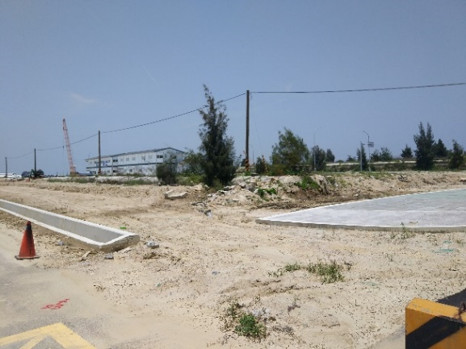 | 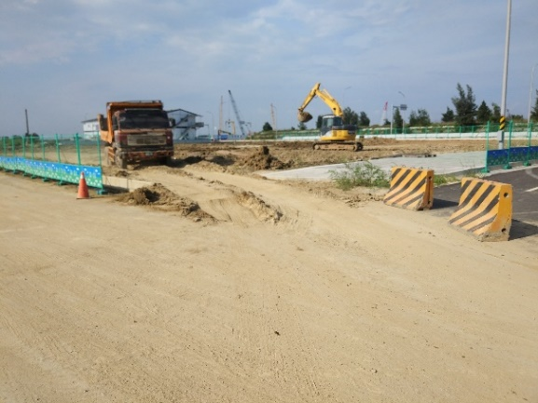
(三)施工中-地坪分區鋼筋綁紮 | (四)施工中-混凝土地坪混凝土澆置
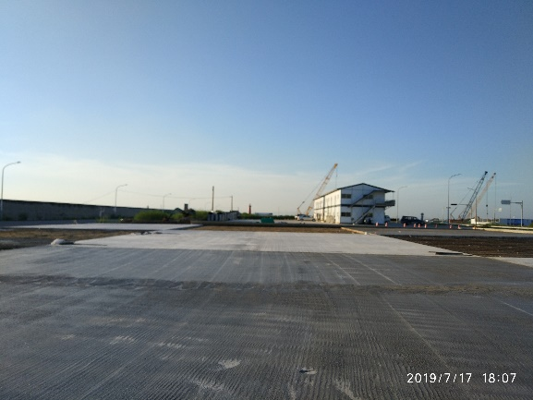 | 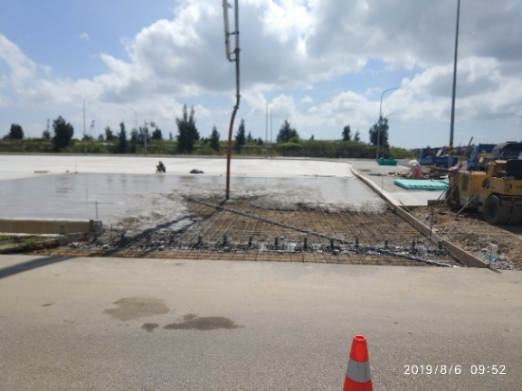
(五)施工後-完工驗收 | (六)施工後-完工啟用
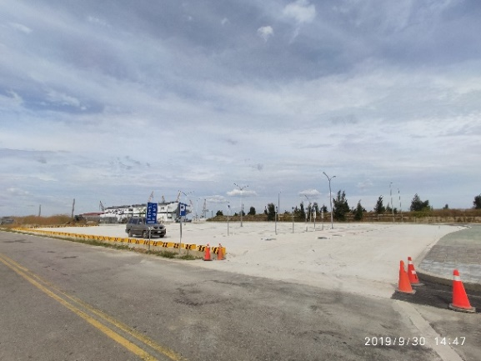 | 